²

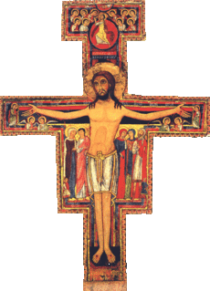

Feuille Paroissiale

n°305 du 23/06/2024

**04 90 65 43 60**

**Presbytère, place de l’Eglise -**

**84260 Sarrians**

**sarrians.loriol@gmail.com**

**www.sarrians.paroisse84.fr**

Le résultat des élections européennes est un symptôme de plus d’une société inquiète, douloureuse, divisée. La dissolution de l’Assemblée nationale a placé notre pays dans un trouble inattendu. Comme tous nos concitoyens, nous, catholiques, avons à exercer notre responsabilité démocratique.

Comme chrétiens, cependant, nous avons une vive conscience que les élections législatives ne résoudront pas tout. C’est dans l’espérance du Règne de Dieu inauguré par le mystère de la mort et de la résurrection de Jésus que nous voulons être des citoyens responsables et apporter notre contribution à la qualité de la vie démocratique et sociale de notre pays.

Le malaise social que nous constatons a certes partie liée à des décisions politiques, mais il est plus profond. Il tient aussi à l’individualisme et à l’égoïsme dans lesquels nos sociétés se laissent entraîner depuis des décennies, à la dissolution des liens sociaux, à la fragilisation des familles, à la pression de la consommation, à l’affaiblissement de notre sens du respect de la vie humaine, à l’effacement de Dieu dans la conscience commune. Les parlementaires et les responsables politiques ne peuvent pas tout. Ils ont à chercher le meilleur pour nous tous, pour l’unité, la prospérité et le rayonnement de notre pays dans un monde en profonde mutation. Ils ne peuvent agir qu’en fonction de la détermination de tous à agir pour le bien commun.

Demain, le 8 juillet, quels qu’auront été nos choix électoraux, nous tous Français, nous aurons encore et toujours à respecter nos concitoyens qui auront d’autres opinions que les nôtres et à œuvrer ensemble à la continuité et à l’amélioration de notre vie sociale commune. Nous aurons encore à vouloir que notre pays honore ses engagements et serve la paix et la justice dans le monde. Nous aurons toujours à nous garder de la violence, à veiller à ne pas diffuser la colère et la haine, à ne pas nous résigner à l’injustice mais à lutter pour la justice par les moyens de la vérité et de la fraternité. Demain, chacun devra toujours s’inquiéter de ceux qui vont moins bien que lui.

Nous, catholiques, nous le ferons en puisant dans la grâce de Dieu et dans notre foi en son salut, pour surmonter peurs, colères, angoisses et pour être des « artisans de paix » et des acteurs de l’amitié sociale. Nous pourrons nous appuyer sur la communion qu’est notre Église.

C’est pourquoi, évêques du Conseil permanent, nous formulons la prière suivante et nous la proposons aux fidèles qui voudront bien s’y associer :

« Dieu de vérité et de bonté, en ces temps de décisions fortes pour notre pays la France, aide- nous à discerner correctement ce qui est juste.

Renouvelle en nous, chaque matin, le goût de servir, pour que nous accomplissions nos tâches avec cœur et garde-nous de mépriser quelque être humain que ce soit.

Viens, Esprit-Saint, éclairer ceux et celles qui seront choisis comme députés ou auront à gouverner notre pays.

Qu’ils puissent ensemble chercher le meilleur pour nous tous. Imprime en eux un grand sens du service du bien commun.

Sainte Vierge Marie, sainte Jeanne d’Arc, sainte Thérèse de l’Enfant Jésus, patronnes de la France, veillez sur notre pays. Qu’il soit une terre de liberté, de justice, de fraternité et se tienne à la hauteur de son rôle dans l’histoire.

Aidez-nous à y être, à notre modeste place mais selon toute notre responsabilité, des disciples de l’Évangile. Amen. »

***Législatives 2024 : nos évêques prennent la parole***

Mais quel Talent !

haine, à ne pas nous résigner à l’injustice mais à lutter pour la justice par les moyens de la vérité et de la fraternité. Demain, chacun devra toujours s’inquiéter de ceux qui vont moins bien que lui.

Nous, catholiques, nous le ferons en puisant dans la grâce de Dieu et dans notre foi en son salut, pour surmonter peurs, colères, angoisses et pour être des « artisans de paix » et des acteurs de l’amitié sociale. Nous pourrons nous appuyer sur la communion qu’est notre Église.

**C’est pourquoi, évêques du Conseil permanent, nous formulons la prière suivante et nous la proposons aux fidèles qui voudront bien s’y associer :**

**« Dieu de vérité et de bonté, en ces temps de décisions fortes pour notre pays la France, aide- nous à discerner correctement ce qui est juste.**

**Renouvelle en nous, chaque matin, le goût de servir, pour que nous accomplissions nos tâches avec cœur et garde-nous de mépriser quelque être humain que ce soit.**

**Viens, Esprit-Saint, éclairer ceux et celles qui seront choisis comme députés ou auront à gouverner notre pays.**

**Qu’ils puissent ensemble chercher le meilleur pour nous tous. Imprime en eux un grand sens du service du bien commun.**

**Sainte Vierge Marie, sainte Jeanne d’Arc, sainte Thérèse de l’Enfant Jésus, patronnes de la France, veillez sur notre pays. Qu’il soit une terre de liberté, de justice, de fraternité et se tienne à la hauteur de son rôle dans l’histoire.**

**Aidez-nous à y être, à notre modeste place mais selon toute notre responsabilité, des disciples de l’Évangile. Amen. »**

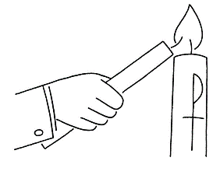

Mesdames Sylvie SZWED et Nadine ESPINOSA ont reçu les funérailles chrétiennes cette semaines. Nous les confions toutes deux à la miséricorde de Dieu. Protons également leurs familles dans nos prières.

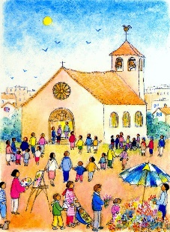

Après avoir cheminé, 7 ans parmi vous, pour vous, il est temps pour votre curé de partir pour le Lubéron après la période estivale.

Une messe d’action de grâce sera célébrée le :

Dimanche 7 Juillet 2024 à 10h00 dans l’Eglise de Sarrians.

***A l’issue de la messe, un bel apéro sera servi ! Prévoyez le dans vos agendas 😊***

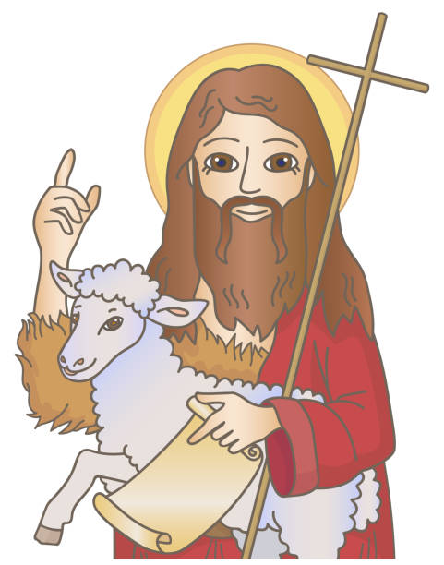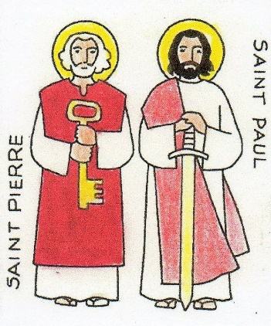

*24 Juin 2024 : Solennité de la Saint Jean Baptiste, avec son traditionnel feu.*

Messe le Lundi 24 Juin à 18h00 à la Salles des fêtes

Messe le Dimanche 30 Juin, 10h00, Eglise de Sarrians.

AGENDA PAROISSIAL

|  |  |
| --- | --- |
| **Samedi 22 Juin**  St Paulin de Nole | 14h30 : mariage à Loriol de Jérémie ERHART et Apolline HOCHARD  15h30 : mariage à Sarrians d’Arthur FILLINGER et Guillemette ROCHER  18h30 : Messe à Loriol. Int : Jean-Gabriel REY |
| **Dimanche 23 Juin**  **12ème Dim du TO** | 10h00 : Messe à Sarrians. Int : famille GRAS - BRES |
| **Lundi 24 Juin 2024**  Nat. De st Jean Baptiste | 18h00 : Messe de la Saint Jean-Baptiste à la salle des fêtes de Sarrians. Int : Sébastien SEGU |
| **Mardi 25 Juin** | 16h30 : catéchisme à Sarrians.  18h15 : Messe à Sarrians. Int : André GLEIZE |
| **Mercredi 26 Juin** | 18h00 : Messe à Loriol. Int : Juliette REYNAUD |
| **Jeudi 27 Juin** | 8h45 : Messe à Loriol. Int : Christine MARTINETTI |
| **Vendredi 28 Juin**  Saint Irénée | 8h30 : Laudes à Sarrians animées par Lazare  8h45 : Messe à Sarrians. Int : Etienne PEZELIER |
| **Samedi 29 Juin**  St Pierre et Saint Paul | 11h00 : bénédiction des forains.  12h00 : Baptême à Sarrians de Charlie GAP  18h30 : Messe à Loriol. Int : Pierre et Jean PEYRON  . |
| **Dimanche 30 Juin**  **13ème Dim du TO** | 10h00 : Messe à Sarrians. Int : Gilbert MOURIZARD  **Fête patronale de Saints Pierre et Paul**. Procession place de la Mairie. 1ère communions de 6 enfants et de 3 adultes. |